1.Buat direktori project _sistem operasi B di home
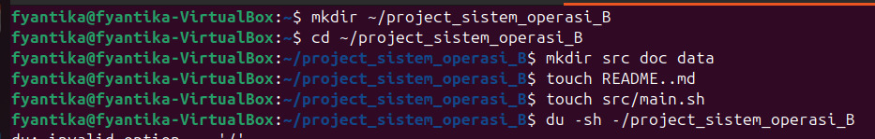

2.Buat di dalamnya src/, doc/, data/.
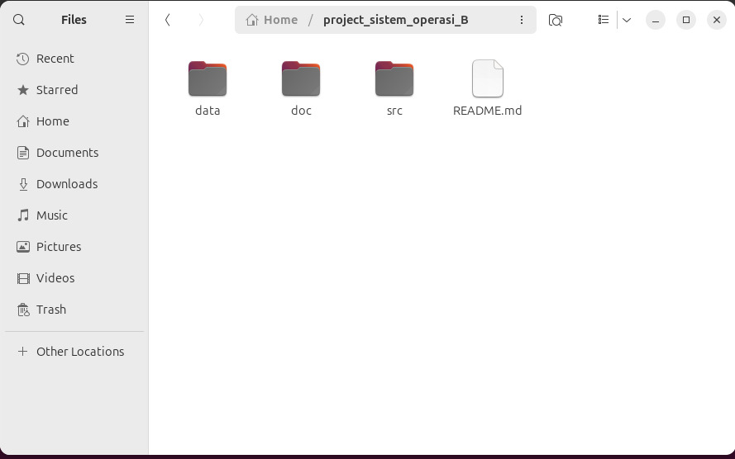

3.Buat file kosong README..md dan src/ mine.sh

4.Tampilkan ukuran project os dalam format yang mudah dibaca.

